一、行政许可类流程图
申 请
申请人提出行政许可申请

行政审批股接收行政许可申请材料

受 理
收到申请材料之日起，郏县城市管理执法局当天决定是否受理

申请材料齐全、符合法定形式，或者申请人按照本行政机关的要求提交全部补正申请材料的，予以受理，并向申请人出具加盖本行政机关专用印章和注明日期的书面凭证。虽然申请材料不齐全或不符合法定形式，但自接收材料5日内不告知申请人补正材料的，自收到申请材料之日起即为受理。
不属于许可范畴或不属于本机关职权范围的，不予受理，并向申请人出具加盖本行政机关专用印章和注明日期的书面凭证
申请材料不齐全或不符合法定形式的，应当当场一次告知申请人需要补正的全部内容

审 查
行政审批股审查（2日内完成）

申请人提交的申请材料齐全，符合法定形式，行政机关能够当场作出决定的，应当当场作出书面的行政许可决定
行政审批股
核查（两名以上工作人员进行）

行政许可事项直接关系他人重大利益，申请人和利害关系人有陈述和申辩权的，告知陈述申辩权

有依法应当听证的事项或行政机关认为需要听证的事项，告知申请人、利害关系人享有要求听证的权利

听取申请人和利害关系人的陈述申辩意见

不申请听证

申请听证

组织听证

制作听证笔录

决定
郏县城市管理执法局作出决定（5日内完成）

准予许可

不准予许可

行政审批股送达行政许可申请人
行政审批股结案（立卷归档）

备注：流程图所指的“日”均为工作日

二、行政处罚类流程图
1.城市管理处罚一般程序流程图

案件来源

初步确认违法事实，责令停止违法行为

郏县城市管理局立案审批

各大队登记立案
不予立案
各大队调查取证

移送有关部门

各大队提出初步处罚意见，处罚事先告知审批

重大行政处罚
行政处罚事先告知
并告知陈述申辩权
不予处罚

告知听证权

不申请听证

申请听证

有陈述申辩意见

无陈述申辩意见

组织听证

形成调查终结报告
记录陈述申辩意见

制作听证笔录

法制审核
情节复杂或重大违法行为
行政机关负责人审查，作出行政处罚决定

行政机关负责人集体讨论，
作出行政处罚决定

各大队5日内送达行政处罚决定

执行行政处罚决定（当事人不履行处罚决定的，行政机关依法强制执行或申请法院强制执行）

各大队结案（立卷归档）

二、行政处罚类流程图
2.城市管理处罚简易程序流程图
出示证件、表明身份

初步确认违法事实，责令停止违法行为

调查取证

当场告知处罚依据、处罚意见和陈述申辩权，并听取陈述申辩

制作当场处罚决定书

送达当场行政处罚决定书

执行行政处罚决定（当事人不履行处罚决定的，行政机关依法强制执行或申请法院强制执行）

当场处罚决定报郏县城市管理执法局备案

结案（立卷归档）

- 行政强制类流程图
发现行政相对人有涉嫌违法行为，依法应当采取行政强制措施的情形

郏县城市管理局审查批准行政强制措施
(紧急情况需当场实施行政强制措施的，依法补办批准手续)

经行政机关负责人审查，采取行政强制措施

经行政机关负责人审查，不采取行政强制措施
各大队依法作出其他处理

各大队通知当事人到场，
二名以上执法人员出示执法证件

当事人到场的，告知当事人采取行政强制措施的理由、依据以及当事人依法享有的权利和救济途径
当事人不到场的，邀请
见证人到场
听取并审核当事人的陈述和申辩

制作现场笔录，由当事人（或见证人）、执法人员签名或盖章确认，
向当事人送达行政强制措施决定书

各大队实施行政强制措施

查封、扣押：交付查封、扣押清单；对物品需要进行检测、检验、检疫或者技术鉴定的，应当书面告知当事人起止时间，费用由行政机关负担

30日内查清事实，作出处理决定；情况复杂的经行政机关负责人批准，可以延长，但是延长期限不得超过30日。法律、行政法规另有规定的除外

依法解除
强制措施

各大队结案（立卷归档）

四、行政征收类流程图

各综合执法大队

公示告知城市生活垃圾处理费征收标准、征收方式及计算方式

审 查
各综合执法大队依规按程序进行审查，提出审查意见，作出征收决定

不符合城市建筑垃圾处理费征收条件的，不进行征收

符合城市建筑垃圾处理费征收条件的，办理征收手续

各综合执法大队资料归档

五、行政检查类流程图
组成检查组，到被检单位或检查点进行检查
检 查
按照法律法规和执法程序实施检查，检查人员不得少于两人并出示执法证件，告知检查目的，制作现场检查笔录，形成整改意见并向被检查单位反馈检查情况

未发现违法行为，检查结束

各综合执法大队

发现违法行为，责令被检查单位限期整改，对未按期限整改的，依据相关法律法规进行行政处罚或移送至其他相关部门处理

依据相关法律法规，按照程序办理信息公开事项

六、行政确认类流程图
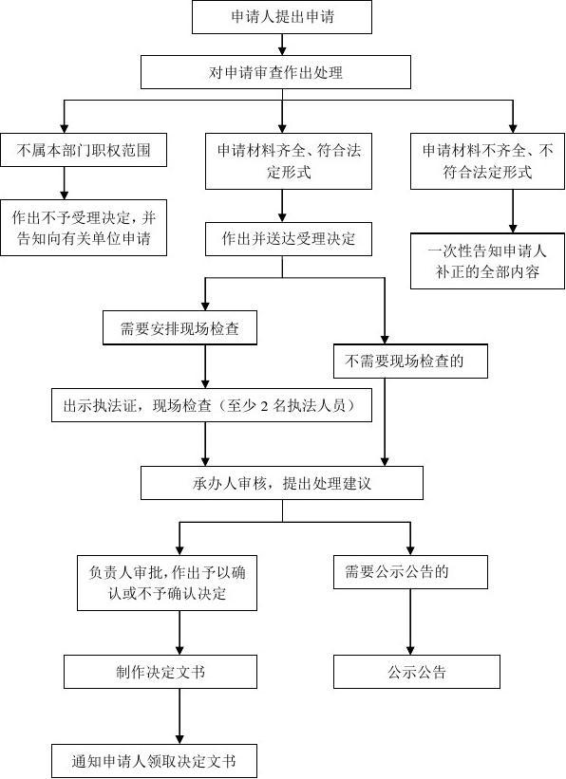
七、行政奖励类流程图
制定奖励方案，明确奖励条件，程序内容。

申请人提出行政奖励申请

行政机关接收行政奖励申请材料

收到申请材料之日起，5日内决定是否受理

申请材料齐全、符合法定形式，或者申请人按照本行政机关的要求提交全部补正申请材料的，予以受理，并向申请人出具加盖本行政机关专用印章和注明日期的书面凭证。虽然申请材料不齐全或不符合法定形式，但自接收材料5日内不告知申请人补正材料的，自收到申请材料之日起即为受理。
申请材料不齐全或不符合法定形式的，应当当场一次告知申请人需要补正的全部内容

行政机关审查（3日内完成）

准予奖励
不予奖励

告知
告知申请人审查是否准予奖励

决定
行政机关作出奖励决定

公示

立卷归档

备注：流程图所指的“日”均为工作日

